Auguri a tutti i nonni!

Vinci lo shopping e…viaggi con la gift card IL CENTRO!

Vuoi stupire i tuoi nonni? Regala una Gift Card de IL CENTRO … potrebbero scoprire che i fortunati vincitori del concorso “Vinci lo shopping & un viaggio a Cuba” sono proprio loro!

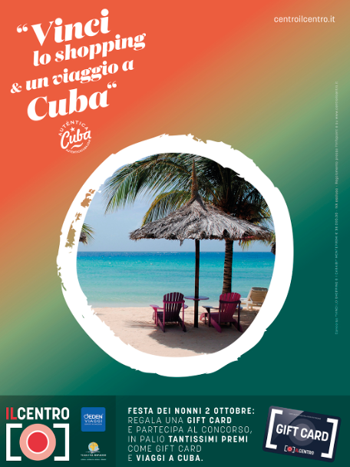
Arese, 24 settembre 2019 – Dal 2005, il 2 ottobre si celebra l'importanza dei nonni all'interno della famiglia con una ricorrenza tutta dedicata a loro!
E Cosa regalare ai nonni nel giorno della loro festa? La Gift Card de IL CENTRO è l’idea più originale per sorprendere chi è sempre stato da supporto accudendo e coccolando i nipotini.
Acquistando una gift card de IL CENTRO del valore minimo di 10 euro, si dona ai nonni non solo l’opportunità di spenderla secondo le loro necessità, ma anche di tentare la fortuna!
In palio, infatti, sono previsti tantissimi premi con formula instant win (gift card) e, ogni mese giocando il codice univoco presente sullo scontrino, un favoloso viaggio a Cuba firmato Eden Viaggi. Il codice univoco permette di registrarsi sulla pagina dedicata al concorso del sito www.centroilcentro.it e, inserendo i propri dati, partecipare al concorso.
I vincitori potrebbero essere proprio i tuoi nonni: un viaggio all inclusive nella bellissima isola caraibica in un esclusivo hotel a 4 stelle!
Basterà recarsi a IL CENTRO insieme a loro e aiutarli a utilizzare nel migliore dei modi la gift card IL CENTRO, il prezioso (e speriamo fortunato) regalo con qualche consiglio per regalare ai nonni un’indimenticabile giornata insieme!

About Tea: Tea Spa, società del Gruppo Finiper Spa, ha sede a Milano in Via Ponchielli 7.

Contatti ufficio stampa: Say What? – Via Procaccini 73, Milano

Geraldina Soldadino g.soldadino.cons@saywhat.it Tel 02 3191181 – Cell. 388 393 8334
Silvia Destino s.destino@saywhat.it Tel 02 3191181

il viaggio è valido per due persone, volo in partenza da Milano, Concorso “VINCI LO SHOPPING & I CARAIBI” MONTEPREMI € 38.000,00 - IVA esclusa – Regolamento presso l’Infopoint e su www.centroilcentro.it

